Добровольцы наших проектов
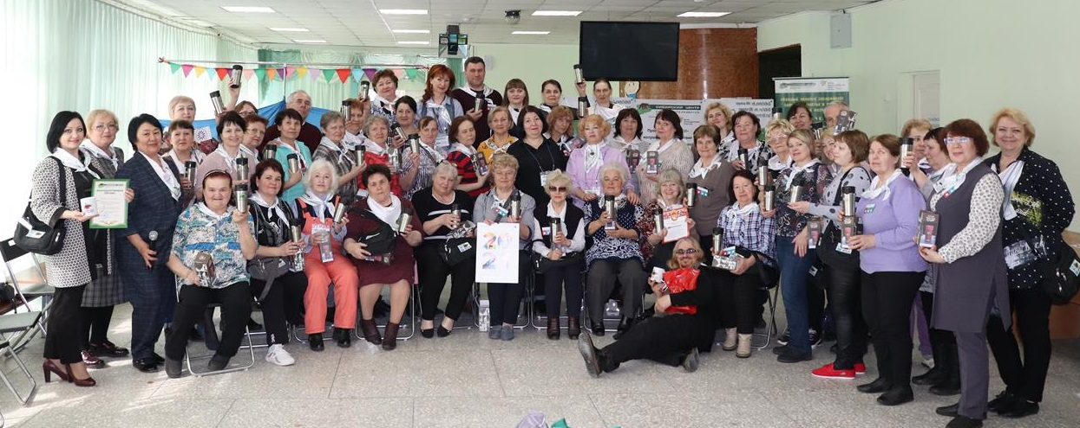

- Тимергазина Ксения
- Абабкова Надежда
- Харитонова Ольга
- Коротких Нина
- Гордеева Олеся
- Закоулова Татьяна
- Сухинина Нина
- Кунгурова Нина
- Мосеева Лидия
- Широносова Алла
- Киселева Вера
- Жарникова Анна
- Дубровина Ольга
- Вьялкова Вера
- Жосан Любовь
- Воинкова Светлана
- Умнова Елена
- Степанова Лариса
- Точилкина Лариса
- Кускаева Наталья

- Антонова Галина
- Мальгина Тамара
- Екимова Фаина
- Мозанова Анна
- Галуц Людмила
- Земеров Игорь
- Земерова Вера
- Сураева Валентина
- Каширина Валентина
- Никитина Вера
- Лабутина Елена
- Егорова Лариса
- Николаева Христина
- Егорова Елена
- Драговоз Ирина
- Устьянцева Алевтина
- Мосейчук Валентина
- Чистаоль Вера
- Сутягина Тамара
- Михащенко Мария

- Соловьева Галина
- Берлина Татьяна
- Смирнова Надежда
- Ульянова Лариса
- Аникина Галина
- Купрейкина Галина
- Разбойкина Зоя
- Желницких Наталья
- Замятина Татьяна
- Глухих Людмила
- Шадрина Галина
- Бучельникова В.
- Каблукова Ирина
- Кокорина Ольга
- Сысолятина Людмила
- Шуплецова Вера
- Валова Валентина
- Дымшакова Вера
- Бахматова Любовь
- Куваева Наталья

Каждый человек заслуживает здоровья,
счастья и полной свершений жизни!

Инициативные группы социальных активистов наших проектов
в муниципальных округах Курганской области

«Серебряные» добровольцы, активисты инициативных групп нашей организации, действующих в интересах пожилых людей, получают комплексную информационную, методическую и практическую помощь в организации добровольческой деятельности и реализации социальных проектов для старшего поколения. Центром созданы условия для развития добровольческой деятельности, для тиражирования лучших социальных практик, для обмена опытом инициативных групп. Повысился уровень компетенций в социальной сфере лидеров и активистов старшего возраста сельских территорий. Создана система «наставничества», взаимодействия и обмена опытом инициативных групп. Повысился уровень мотивации и заинтересованности у людей старшего поколения сельских территорий на активное участие в решении социальных проблем местного сообщества.
Всегда рады встречам с попутчиками в добрых делах!

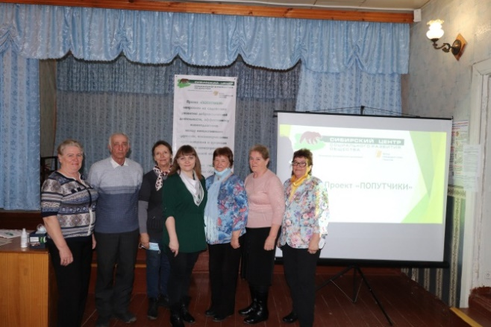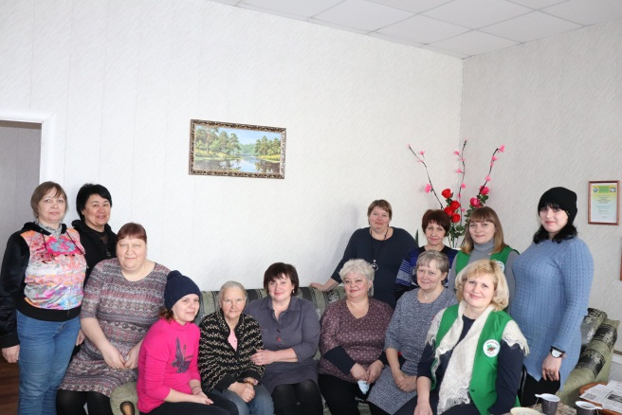
Инициативная группа Альменевского района Инициативная группа Белозерского района
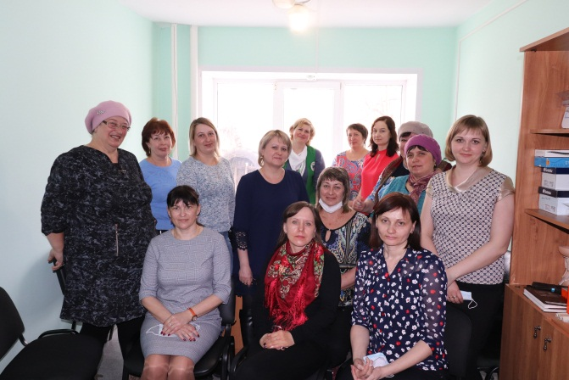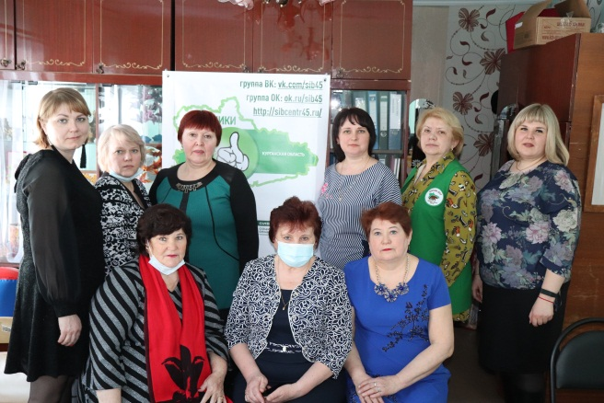
Инициативная группа Варгашинского района Инициативная группа Далматовского района
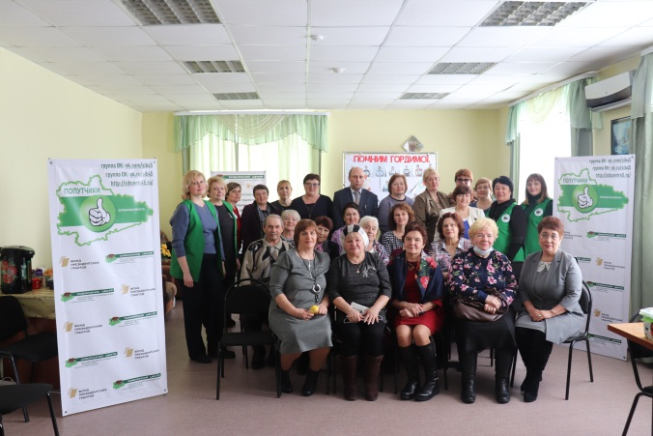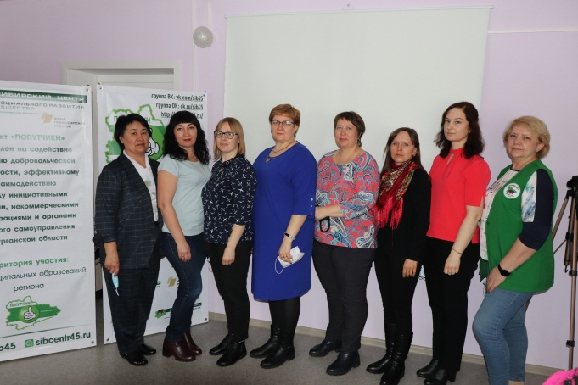
Инициативная группа Звериноголовского района Инициативная группа Каргапольского района
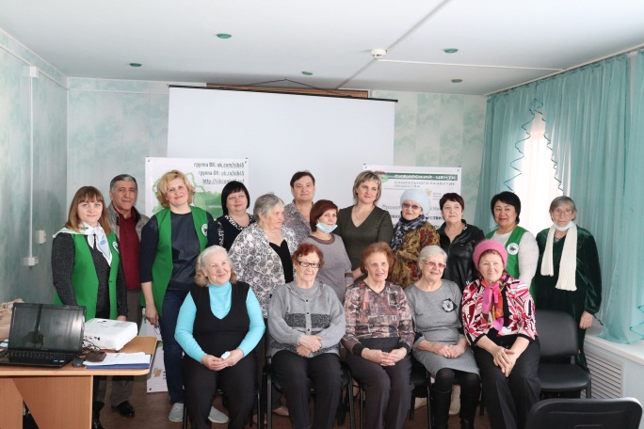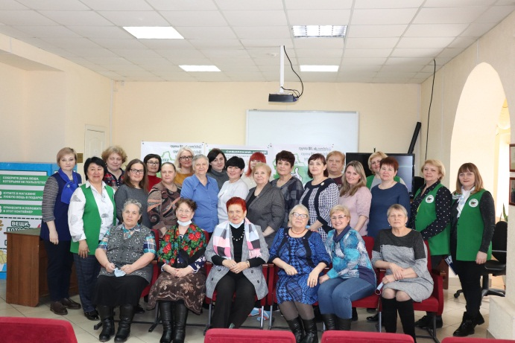
Инициативная группа Катайского района Инициативная группа Кетовского района

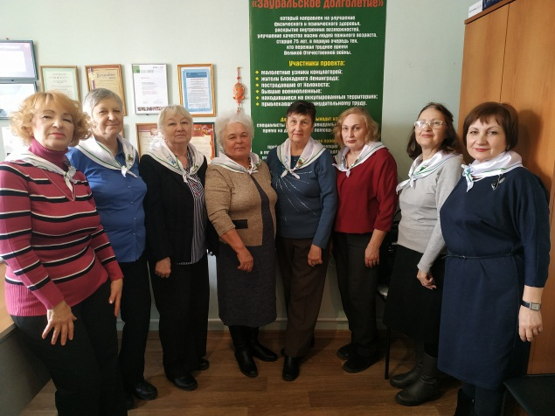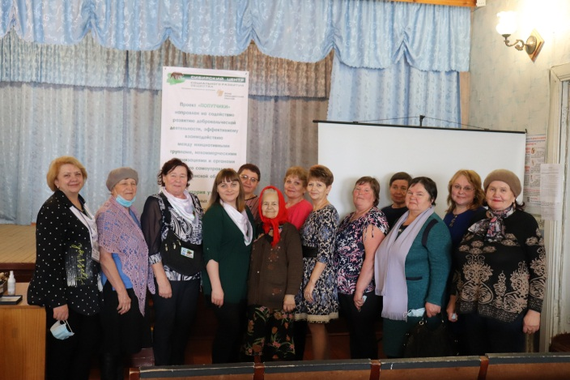
Инициативная группа Кургана Инициативная группа Куртамышского района

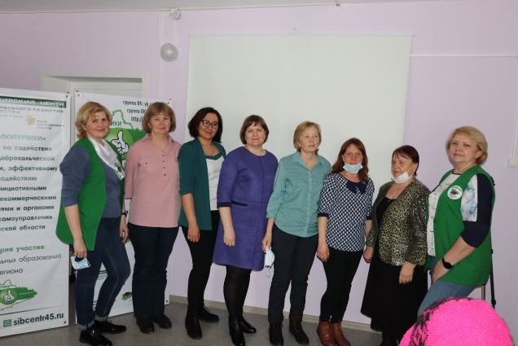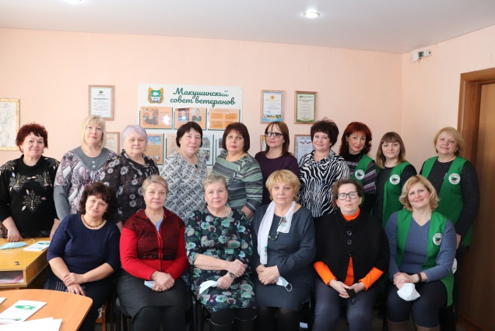
Инициативная группа Лебяжьевского района Инициативная группа Макушинского района
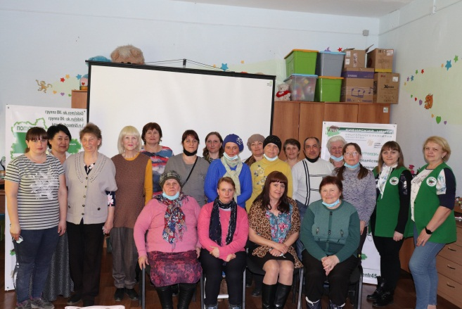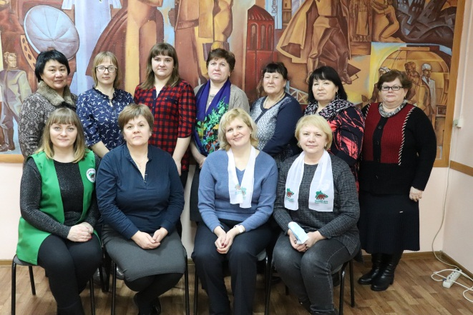
Инициативная группа Мишкинского района Инициативная группа Мокроусовского района
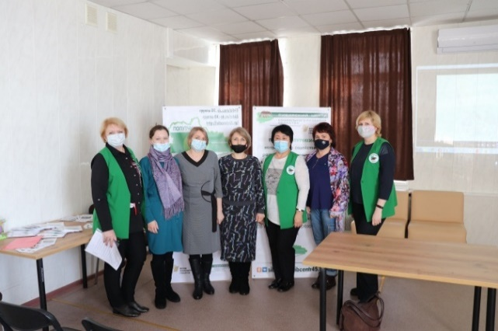
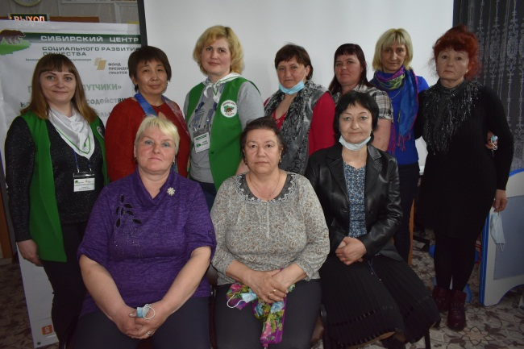
Инициативная группа Петуховского района Инициативная группа Половинского района
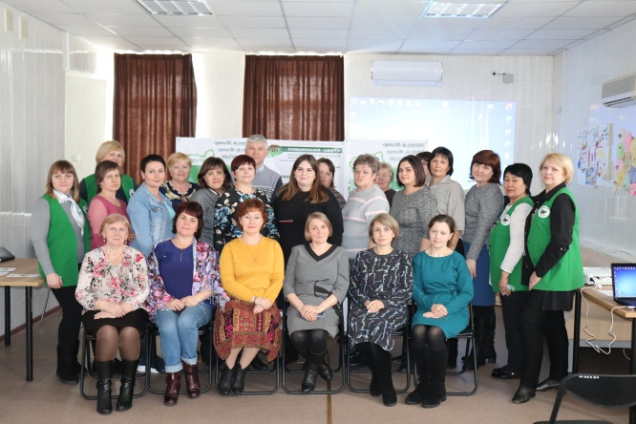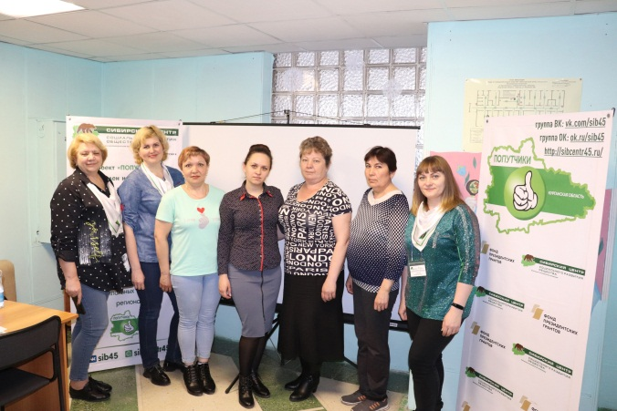
Инициативная группа Притобольного района Инициативная группа Сафакулевского района

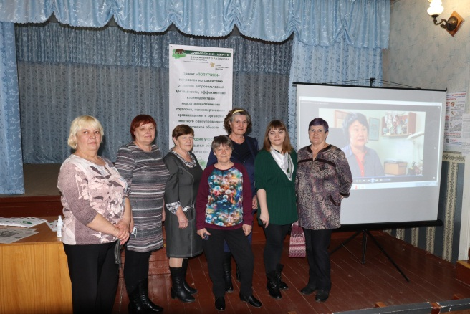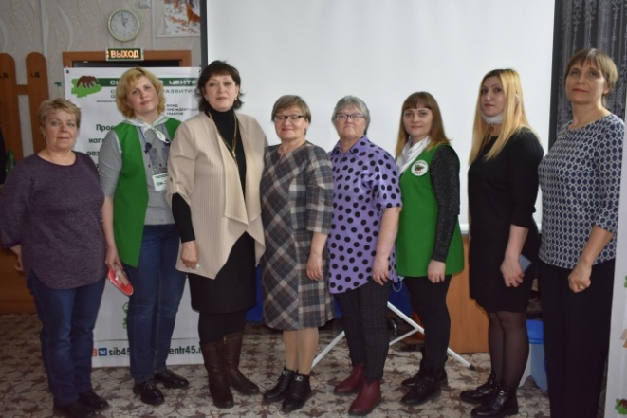
Инициативная группа Целинного района Инициативная группа Частоозерского района
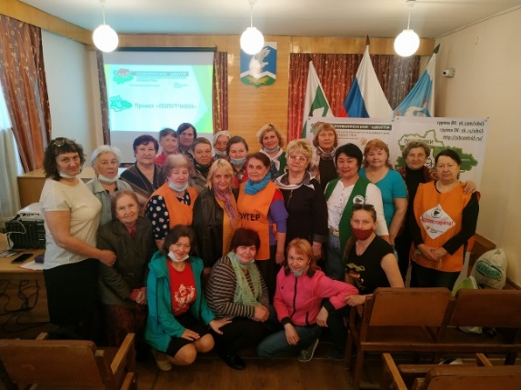
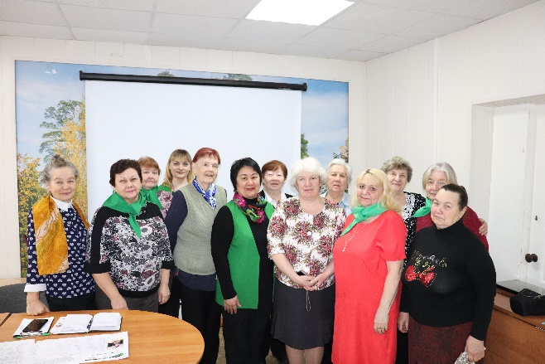

Инициативная группа г. Шадринск Инициативная группа Шадринского района
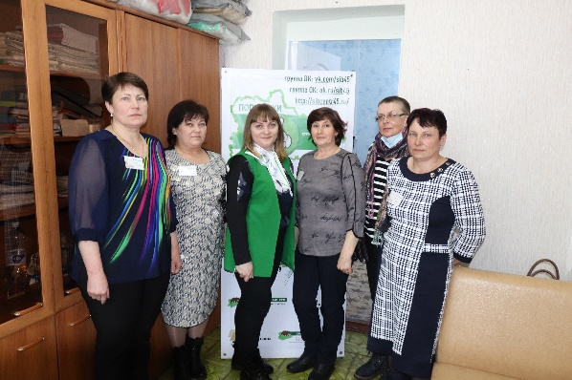
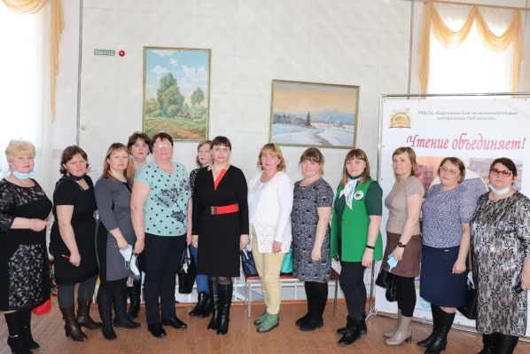
Инициативная группа Шатровского района Инициативная группа Шумихинского района

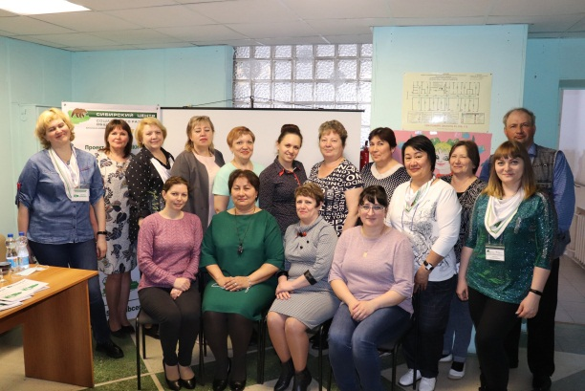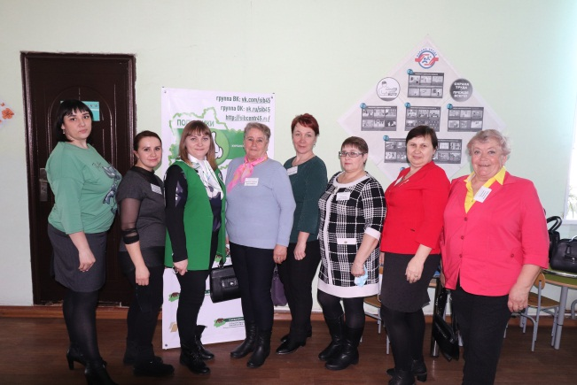
Инициативная группа Щучанскрго района Инициативная группа Юргамышского района

